Об утверждении границ зон охраны, режимов использования земель
и требований к градостроительным регламентам в границах зон охраны объекта культурного наследия регионального значения «Бюст Героя Советского Союза Д.И. Белокопытова», расположенного по адресу: Белгородская область, Корочанский район, с. Короткое, ул. Елаговка

В целях обеспечения сохранности историко-культурного наследия Белгородской области, в соответствии с Федеральным законом от 25 июня
2002 года № 73-ФЗ «Об объектах культурного наследия (памятниках истории
и культуры) народов Российской Федерации», постановлением Правительства Российской Федерации от 12 сентября 2015 года № 972 «Об утверждении Положения о зонах охраны объектов культурного наследия (памятников истории
и культуры) народов Российской Федерации и о признании утратившими силу отдельных положений нормативных правовых актов Правительства Российской Федерации», законом Белгородской области от 13 ноября 2003 года № 97
«Об объектах культурного наследия (памятниках истории и культуры) Белгородской области» Правительство Белгородской области
п о с т а н о в л я е т:
1. Утвердить границы зон охраны, режимы использования земель
и требования к градостроительным регламентам в границах зон охраны объекта культурного наследия регионального значения «Бюст Героя Советского Союза Д.И. Белокопытова», расположенного по адресу: Белгородская область, Корочанский район, с. Короткое, ул. Елаговка (прилагается).
2. Возмещение убытков, причиненных в связи с установлением границ зон охраны объекта культурного наследия, утвержденного в пункте 1 настоящего постановления, осуществляется в соответствии с пунктами 8 и 9 статьи 57.1 Земельного кодекса Российской Федерации в сроки, установленные статьей 57.1 Земельного кодекса Российской Федерации.
3. Рекомендовать администрации муниципального района «Корочанский район» Белгородской области (Нестеров Н.В.) отобразить границы зон охраны, режимы использования земель и требования к градостроительным регламентам
в границах зон охраны объекта культурного наследия в генеральном плане муниципального района «Корочанский район» Белгородской области, правилах землепользования
и застройки муниципального района «Корочанский район» Белгородской области
и документации по планировке территорий, а также включить в информационную систему обеспечения градостроительной деятельности муниципального района «Корочанский район» Белгородской области.
4. Контроль за исполнением постановления возложить на заместителя Губернатора Белгородской области – министра образования Белгородской области Милёхина А.В.
5. Настоящее постановление вступает в силу со дня его официального опубликования.
Информацию об исполнении постановления представить
к 17 апреля 2026 года.

Губернатор  Белгородской области | В.В. Гладков

Приложение

УТВЕРЖДЕНЫ
постановлением Правительства
Белгородской области
от «_____»____________2024 г.
№_________

Границы зон охраны, режимы использования земель и требования
к градостроительным регламентам в границах зон охраны объекта культурного наследия регионального значения «Бюст Героя Советского Союза Д.И. Белокопытова», расположенного по адресу: Белгородская область, Корочанский район, с. Короткое, ул. Елаговка

1. Охранная зона объекта культурного наследия
Для объекта культурного наследия устанавливается охранная зона (далее – ОЗ), состоящая из одного участка.

1.1. Координаты поворотных точек границы участка ОЗ

№ поворотной точки | Координаты точек в системе координат МСК-31, м
№ поворотной точки | Х | Y
Внешняя граница
1 | 427630.04 | 2165263.01
2 | 427621.64 | 2165342.37
3 | 427578.16 | 2165340.40
4 | 427557.89 | 2165338.70
5 | 427552.72 | 2165316.52
6 | 427551.99 | 2165251.89
1 | 427630.04 | 2165263.01
Внутренняя граница
7 | 427578.54 | 2165292.15
8 | 427578.38 | 2165295.38
9 | 427572.62 | 2165294.86
10 | 427572.90 | 2165291.63
7 | 427578.54 | 2165292.15

1.2. Режим использования земель и требования к градостроительным регламентам в границах участка ОЗ

Разрешается:
- хозяйственная деятельность, направленная на сохранение, использование
и популяризацию объекта культурного наследия;
- размещение памятных знаков, информационных стендов и иной историко-культурной информации, мемориальной скульптуры, кенотафов;
- благоустройство и озеленение территории:
устройство новых, ремонт и реконструкция существующих пешеходных дорожек с использованием в покрытии пешеходных площадок, тротуаров традиционных (камень, гранит, гравийная смесь) или имитирующих натуральные материалов;
размещение малых архитектурных форм (скамеек, урн и иных сооружений), отдельно стоящего оборудования освещения, отвечающих характеристикам исторической среды;
устройство пандусов и других приспособлений, обеспечивающих передвижение маломобильных групп населения;
озеленение территории и размещение элементов озеленения,
не препятствующих визуальному восприятию объекта культурного наследия;
упорядочение зеленых насаждений с санитарной вырубкой и посадкой ценных пород деревьев;
работы по уходу за произрастающими на территории зелеными насаждениями;
работы по содержанию и уборке территории, в том числе уборка отходов
от санитарной вырубки;
- установка оборудования освещения, отвечающего характеристикам историко-градостроительной и природной среды;
- размещение временных элементов информационно-декоративного оформления событийного характера, включая праздничное оформление, а также временных строительных ограждающих конструкций;
- капитальный ремонт и реконструкция существующих объектов инженерной инфраструктуры при условии обеспечения сохранности объекта культурного наследия при проведении указанных работ;
- проведение мероприятий, направленных на обеспечение пожарной
и экологической безопасности;
- строительство (прокладка), капитальный ремонт и реконструкция инженерных коммуникаций подземным способом с восстановлением нарушенных поверхностей.
Запрещается:
- строительство объектов капитального строительства и некапитальных строений, за исключением применения специальных мер, направленных
на сохранение и восстановление (регенерацию) историко-градостроительной
и (или) природной среды объекта культурного наследия (восстановление, воссоздание, восполнение частично или полностью утраченных элементов
и (или) характеристик историко-градостроительной и (или) природной среды);
- размещение взрывопожароопасных объектов, объектов с динамическим воздействием;
- использование строительных технологий, создающих динамические нагрузки и оказывающих негативное воздействие на объект культурного наследия;
- возведение временных построек, киосков, навесов, нестационарных торговых объектов;
- установка рекламных конструкций, щитов, баннеров, растяжек в зоне видимости объекта культурного наследия;
- прокладка инженерных коммуникаций (теплотрасс, газопровода, электрокабеля и т.д.) наземным и надземным способами;
- устройство глухих ограждений;
- высадка кустарниковой и древесной растительности, закрывающей обзор объекта культурного наследия;
- размещение свалок мусора, снега;
- установка оборудования линейных объектов, вышек сотовой связи;
- размещение автопарковок, автостоянок.

2. Схема границ зон охраны объекта культурного наследия регионального значения «Бюст Героя Советского Союза Д.И. Белокопытова», расположенного по адресу: Белгородская область, Корочанский район,
с. Короткое, ул. Елаговка
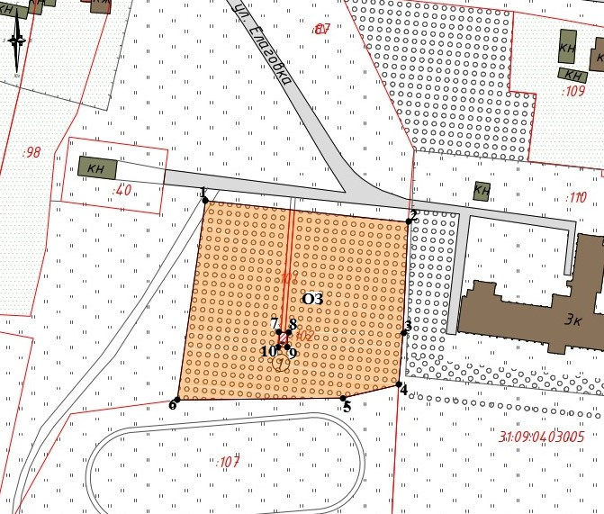

Условные обозначения
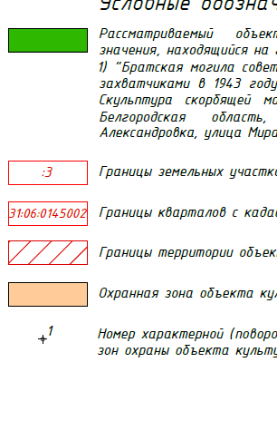 | Объект культурного наследия
 | Границы территории объекта культурного наследия
 | Охранная зона объекта культурного наследия (ОЗ)
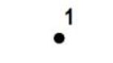 | Поворотные точки границ зон охраны объекта культурного наследия

Начальник управления государственной охраны объектов культурного наследия  Белгородской области | А.С. Чернявский

